# **MA SÉANCE DE RENFO À LA MAISON**

Séance n°2 :

Échauffement à faire 3 fois :

Jogging s/place

20 sec.

Jogging s/place

20 sec.

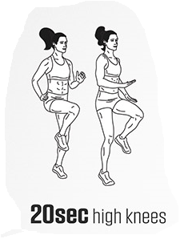

Jogging s/place

20 sec.

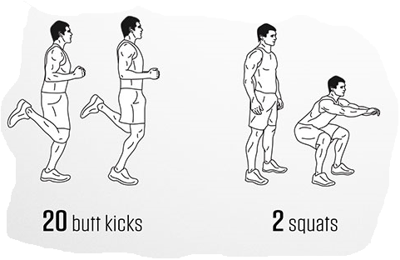

CIRCUIT TRAINING :

45 secondes d’exercice => 15 secondes de récupération

Faire 5 tours

1-Squat sumo

Descendre, rester et lever un talon, reposer, remonter- répéter de l’autre côté

Variante : Squat sumo simple

2- Fente latérale D/G : fléchir 1 genou (engager l’autre tendue) hanches derrière ligne des talons

3- Fentes alternées

Genoux pliés à 90°

Bras sur les hanches ou bras décalés au choix

4- Pompes

Variante :

Si trop difficile, possibilité de faire sur les genoux-abdos engagés)

**Inspirer flexion** (coudes vers l’arrière)

**Expirer extension** (tendre les bras)

b

5- Obliques

Rester statique abdos engagé coude placé dans l’alignement de l’épaule

Changer de côté au bout de 30 secondes

**BON ENTRAÎNEMENT !**